|  |
| --- |
| **Bài Báo Cáo**  Môn: **Mạng Nơ Ron và Thuật Giải Di Truyền** | CS410.K22.CNCL – GV: *Lương Ngọc Hoàng*  Đồ án: **Báo cáo thống kê hiệu suất giải thuật di truyền theo bản cài đặt PSO** |

* Thực nghiệm tối thiểu hóa hàm Rastrigin với kích thước vấn đề d = 10:

|  |  |  |  |  |
| --- | --- | --- | --- | --- |
| N (Pop Size) | T (Topology) | S (Seed) | F (Fitness) | Best Solution |
| 128 | Ring | 18521587 | 4.9748 | [-0. 0. 0.99496 -0.99496 -0.99496 -0.  -0.99496 0. 0. 0.99496] |
| 128 | Star | 18521583 | 7.9597 | [ 1.98991 0. -0. 0.99496 -0. -0. -0.99496 -0.99496 -0. 0.99496] |
| 256 | Ring | 18521582 | 3.9798 | [-0. -0.99496 -0.99496 0. -0. -0. 0.99496 -0. -0.99496 -0. ] |
| 256 | Star | 18521579 | 6.9647 | [-0.99496 0.99496 0. 0.99496 0.99496 0.99496 0. -0.99496 0. 0.99496] |
| 512 | Ring | 18521587 | 4.2681 | [-1.00436 0.99295 0.01225 0.01842 0.01409 0.02271 0.01161 0.99561 -0.99901 -0.00263] |
| 512 | Star | 18521583 | 7.9597 | [ 0.99496 -0. 0. -0. 0.99496 -0.99496 1.98991 -0.99496 -0. -0. ] |
| 1024 | Ring | 18521585 | 4.4334 | [-0.02251 0.06426 -0.01139 0.00039 0.00131 -0.05983 0.96244 -0.03883 -1.02516 -0.02463] |
| 1024 | Star | 18521584 | 10.9445 | [-0.99496 0. -0.99496 -0.99496 0.99496 0.99496 1.98991 0. 0.99496 -0.99496] |
| 2048 | Ring | 18521586 | 4.8079 | [-0.9976 0.00696 0.00753 1.02262 -0.01957 0.01557 0.04351 0.01326 0.97021 -0.9926 ] |
| 2048 | Star | 18521580 | 6.9647 | [-0. 0.99496 -0.99496 -0.99496 0.99496 0.99496 -0.99496 -0.99496 -0. 0. ] |

* + Lời giải tốt nhất với mỗi kích thước bầy đàn N:
    - Trên đây là thống kê lời giải tốt nhất sau 100 vạn lần gọi hàm đánh giá (evaluate function) với kích thước bầy đàn N và mô hình lân cận khác nhau.
    - Nhận thấy rằng Ring-topo tìm được lời giải tốt hơn so với Star-topo.
    - Chất lượng lời giải không hoàn toàn phụ thuộc vào kích thước bầy đàn.
  + Fitness trung bình, độ lệch chuẩn:

|  |  |  |  |
| --- | --- | --- | --- |
| N | Statistics | P | Same |
| 128 | -2.1643 | 0.0441 | False |
| 256 | -4.9382 | 0.0001 | False |
| 512 | -4.7272 | 0.0002 | False |
| 1024 | -4.5375 | 0.0003 | False |
| 2048 | -2.3145 | 0.0327 | False |

* + - Thực hiện t-test so sánh phân phối star-topo với ring-topo cho thấy hai cấu trúc khác biệt hoàn toàn về mặt thống kê.
    - Bên dưới là số liệu thống kê fitness trung bình, độ lệch chuẩn với mỗi trường hợp của 2 cấu trúc.

|  |  |  |
| --- | --- | --- |
| N (Pop Size) | Mean/Std (Ring) | Mean/Std (Star) |
| 128 | **9.05/2.33** | **12.64/4.38** |
| 256 | **7.16/1.93** | **21.09/8.24** |
| 512 | **6.63/1.81** | **16.42/5.94** |
| 1024 | **8.18/1.84** | **14.82/3.99** |
| 2048 | **9.32/2.18** | **12.93/4.15** |

* + - Nhận thấy, với kích thước N = 256, fitness trung bình của thuật giải với ring-topo tốt hơn so với phần còn lại.
    - Với ring-topo, fitness tìm được dao động thấp, star-topo thì ngược lại.
    - Những dòng tô đậm (xanh) là những trường hợp ring-topo và star-topo sai khác về ý nghĩa thống kê.
  + So sánh hiệu năng giữa cấu trúc vòng và hình sao (Ring-topology vs Star-topology):
    - Dưới đây là kết quả so sánh quá trình tìm kiếm của bầy đàn có kích thước N = 32 sau 50 thế hệ sử dụng ring-topology (bên trái) và star-topology (bên phải) tìm global-minima 2 biến:

|  |  |
| --- | --- |
| Best Sol: (3.06859 0.51774) – Fitness: 0.00073 | Best Sol: (3.0028 0.50067) – Fitness: 0.00000 |
| Best Sol: (3.58211 -1.84936) – Fitness: 0.00032 | Best Sol: (3.00122 1.99922) – Fitness: 0.00004 |
| Best Sol: (-0.00481 0.00726) – Fitness: 0.01504 | Best Sol: (-0.00046 -0.01147) – Fitness: 0.02613 |
| Best Sol: (-1.34247 -1.32912) – Fitness: -2.06256 | Best Sol: (-1.3495 1.34898) – Fitness: -2.06261 |

* + - Star-topo có khuynh hướng quy tụ vào một cực trị trong khi với Ring-topo, các particle nằm rải rác nhiều cực trị hơn.
    - Vì vậy nên Star-topo dễ rơi vào cực trị địa phương hơn so với Ring-topo khi hội tụ sớm.
    - So sánh độ chính xác: *Error = |Best Solution – Global Optima|*

|  |  |  |
| --- | --- | --- |
| Function | Error (Ring-topology) | Error (Star-topology) |
| Beale | (0.068599, 0.01774) | (0.0028, 0.00067) |
| Himmelblau | (0.00231, 0.00123) | 0.00122, 0.00078) |
| Rastrigin | (0.00481, 0.00726) | (0.00046, 0.01147) |
| Cross-in tray | (0.00667, 0.01335) | (0.00703, 0.00651) |

* + - * Nhìn chung, với số thế hệ trung bình (50), kích thước vấn đề nhỏ (2), star-topo tìm được lời giải tốt hơn so với ring-topo ở những hàm có không quá nhiều cực trị địa phương do có khuynh hướng hội tụ sớm.
      * Với những hàm phức tạp hơn (nhiều cực trị địa phương) như rastrigin hay cross-in tray thì ring-topo có thể nhỉnh hơn một chút.
  + So sánh hiệu suất giữa hai mô hình khi tối thiểu hóa hàm Rastrigin 10 biến:  
      
    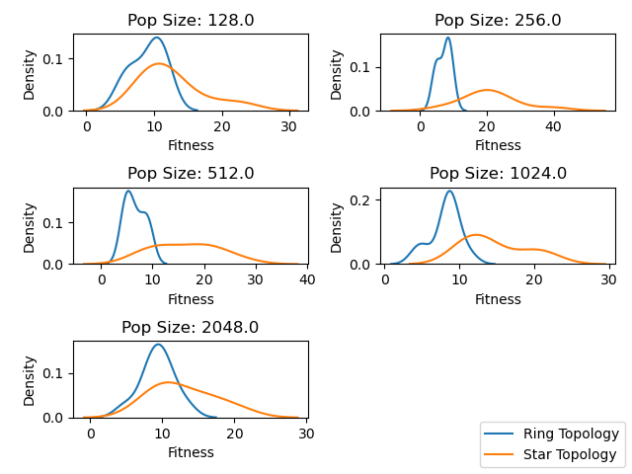
    - Hầu hết với cùng kích thước bầy đàn N, Ring-topo vượt trội hơn so với Star-topo.
    - Với kích thước N lớn, cách biệt chất lượng lời giải giữa 2 phương pháp bị rút ngắn.
    - Khoảng dao động giá trị lời giải của Star-topo cũng lớn hơn so với Ring-topo.
* Mô phỏng những hàm test khác:

|  |  |
| --- | --- |
|  |  |
|  |  |
|  |  |